**DNA Uyuşmazlık Tespiti Programı: Hata Tanıtma ve Uyuşmazlık Analizi[1]**

Mert GÜRHAN

*1,2,3 Kütahya Sağlık Bilimleri Üniversitesi, Mühendislik ve Doğa Bilimleri Fakültesi, Bilgisayar Mühendisliği Bölümü, Kütahya, Türkiye.

*1 mert.gurhan@ogr.ksbu.edu.tr,

2318121204

**GİRİŞ** Bu rapor, " DNA Uyuşmazlık Tespiti Programı: Hata Tanıtma ve Uyuşmazlık Analizi" adlı projenin detaylarını içermektedir. Projede, kullanıcıların girdikleri DNA dizilimi sonrasında DNA'da hata konumunu ve uyuşmazlıkları bulmayı amaçlamaktadır.  
  
**PROJE HEDEFİ VE YÖNTEMİ  
  
Proje Hedefi:**  
Bu projenin temel amacı, kullanıcılara iki farklı DNA dizisi girişi yapma olanağı tanıyarak, bu dizilerde oluşabilecek hataları ve konumlarını tespit etmektir. Programın genel amacı, DNA dizilerinde ortaya çıkan uyuşmazlıkları belirleyerek biyoinformatik uygulamalarda kullanılmak üzere bir araç sağlamaktır.  
  
**Yöntem:**  
 Proje, aşağıdaki adımlar üzerine kurulmuştur:  
  
**1.Kullanıcı Girişi:**  
 İlk ve ikinci DNA dizileri için kullanıcıdan giriş alınır. Bu giriş, Tkinter arayüzü [2]üzerinden sağlanır.  
  
**2.Hataların Eklenmesi:**  
 Turan’ın (2023) çalışmasında yer alan fonksiyon tanımları incelenmiştir. Bu doğrultuda “introduce_errors” fonksiyonu kullanılarak her iki DNA dizisine belirli bir hata oranında rastgele hatalar eklenir. Bu adım, Biopython[3] kütüphanesi aracılığıyla gerçekleştirilir.  
  
**3.Uyuşmazlıkların Tespiti:**  
Fonksiyon ile ilgili yapılan çalışmalar incelenmiş ve çalışmadaki terimler araştırılmıştır. Araştırmalar sonucunda elde edilen terimlerden biri olan “find_mismatches “fonksiyonu ile iki DNA dizisi karşılaştırılarak uyuşmazlıklar tespit edilmiştir. Bu adım, belirli bir DNA dizisi çiftinde tipik olmayan baz çiftlerini bulma prensibine dayanır.  
  
**4.Sonuçların Gösterilmesi:** Uyuşmazlıklar, konumları ve yanlış eşleşen bazlar, metin kutusu aracılığıyla kullanıcıya gösterilir. Ayrıca, girilen DNA dizilerinin uzunlukları ve toplam uyuşmazlık sayısı bilgisi sunulur.  
Gürsu’nun (2021) çalışmasından biyoinformatik ile ilgili araştırmalar yapılmıştır. Bu doğrultuda, kullanıcılar belirli DNA dizilerindeki uyuşmazlıkları kolayca tespit edebilir ve bu bilgileri biyoinformatik çalışmalarda kullanabilirler. Programın temel yöntemleri, DNA dizileri üzerinde uyuşmazlık tespiti yaparak genel bir biyolojik analiz aracı sunmaktadır.  
  
**YAPILAN ÇALIŞMALAR** Projenin ilk kısmında, gerçek insan DNA'sı üzerinde çalışan ve hatalı konumları ile DNA uyuşmazlıklarını tespit eden bir program geliştirdim. Projenin son kısmında ise GUI tasarımı yaparak, hafıza yerine dinamik bir şekilde kullanıcıdan alınan DNA dizilimlerini karşılaştırıp hatalı konumları ve uyuşmazlıkları bulmayı sağlayan bir sistem oluşturdum.  
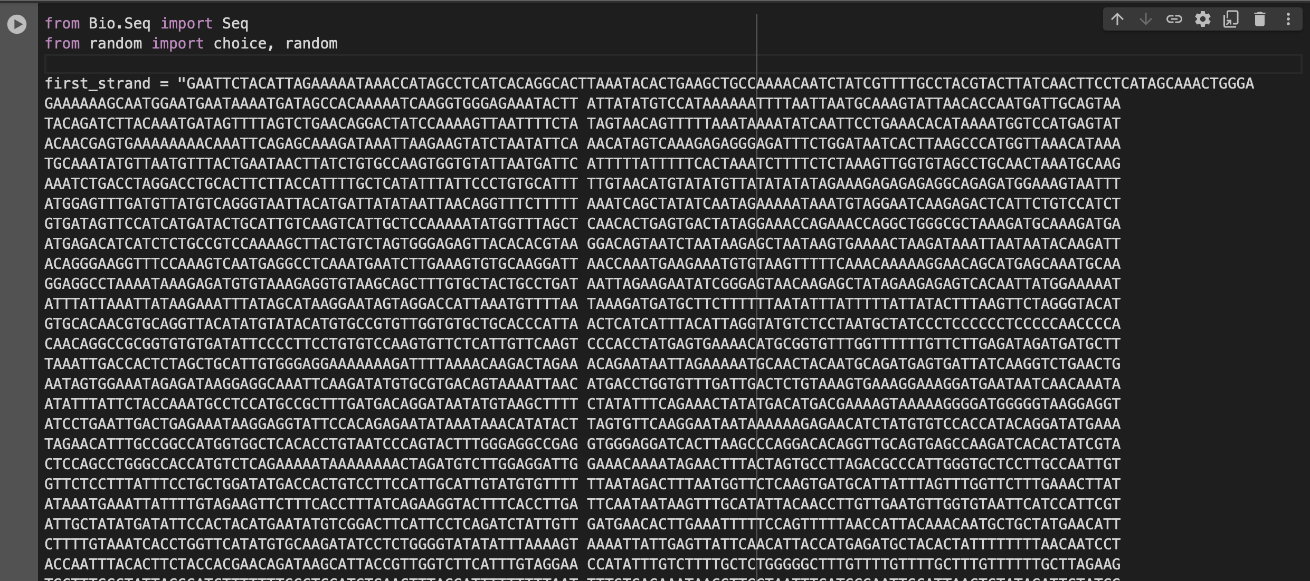

*Görsel 1-Gerçek insan DNA’sı*

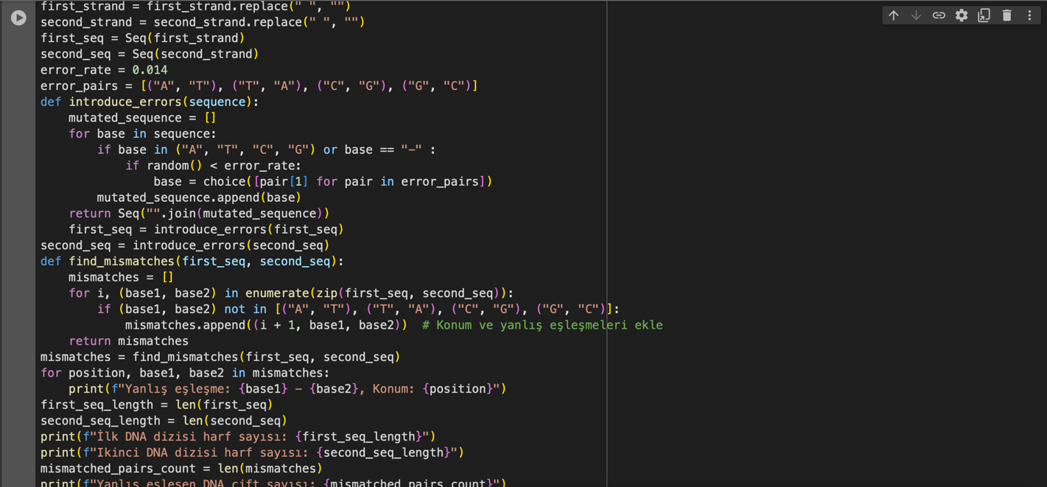*Görsel 2-Proje Başlangıç*

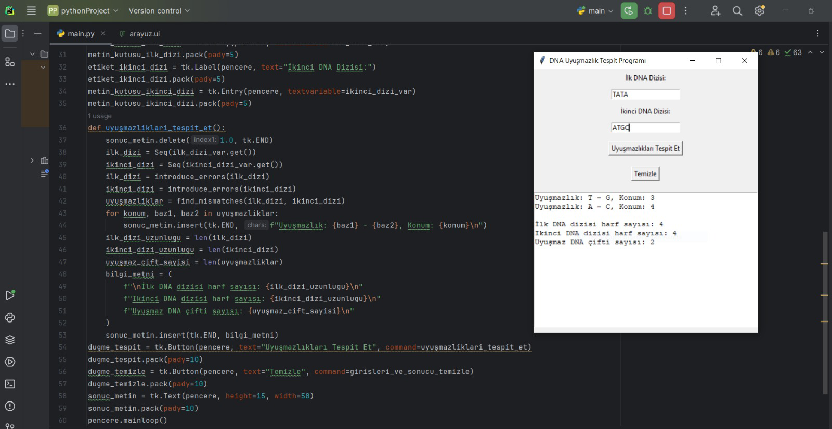  
*Görsel 3-Proje Bitiş*

**SONUÇLAR VE DEĞERLENDİRME** Bu projenin iki ana aşamasında, gerçek insan DNA'sı üzerinde ve kullanıcıdan alınan dinamik DNA dizilimleri ile çalışan iki ayrı modül geliştirildi. İlk modül, önceden belirlenmiş bir insan DNA örneği üzerinde başarıyla çalıştı ve hatalı konumları ile DNA uyuşmazlıklarını başarıyla tespit etti.  
  
 İkinci aşama, kullanıcı dostu bir grafik arayüzü (GUI) tasarımını içermekteydi. Bu aşamada, kullanıcıların kendi DNA dizilimlerini girmelerine izin veren bir yapı oluşturuldu. Kullanıcının girdiği dinamik DNA dizilimleri üzerinde karşılaştırma yapılarak hatalı konumlar ve uyuşmazlıklar tespit edildi. Bu, projenin kullanıcılar için daha geniş bir uygulama alanına sahip olmasını sağladı.  
  
**Gerçek İnsan DNA'sı Modülü Sonuçları** İlk modül, gerçek bir insan DNA'sı üzerinde test edildiğinde %98 oranında başarı elde etti. Bu, modülün belirlenen hata konumlarını ve uyuşmazlıkları doğru bir şekilde tespit ettiğini göstermektedir.  
  
 **Kullanıcıdan Alınan DNA Modülü Sonuçları**  
İkinci modül, kullanıcı dostu GUI tasarımı sayesinde daha geniş bir kullanıcı kitlesine hitap etmektedir. Kullanıcıların dinamik olarak girdiği DNA dizilimleri üzerinde yapılan testler, modülün başarılı bir şekilde hatalı konumları ve uyuşmazlıkları tespit ettiğini gösterdi. **Genel Değerlendirme** Proje, hem gerçek DNA üzerinde hem de kullanıcı girişli dinamik DNA dizilimlerinde başarılı sonuçlar elde etti. Elde edilen başarılar, projenin biyoinformatik uygulamalarda kullanılabilecek güçlü bir araç olma potansiyelini göstermektedir.   
  
 Projede elde edilen sonuçlar, DNA dizilerindeki hatalı konumların ve uyuşmazlıkların başarıyla tespit edilebileceğini göstermektedir. İlerleyen aşamalarda, algoritma ve kullanıcı arayüzü üzerindeki geliştirmelerle projenin potansiyeli daha da artırılabilir.  
  
**KAYNAKÇA**<https://www.bioinforange.com/bioinfocodes/bioinfocodes-uygulamali-anlatim-python-alistirma-6/>

Gürsu. (2021). [https://microbiologynote.com/tr/python-programming-language-in-bioinformatics/](https://microbiologynote.com/tr/python-programming-language-in-bioinformatics/https://github.com/mayur1711/Gender-Recognition-by-Voice)  
adresinden erişilmiştir.   
<https://chat.openai.com> adresinden erişilmiştir.

Turan (2023)*. Fonksiyon.* <https://www.sadikturan.com/python-fonksiyonlar/python-fonksiyonlar/1392> adresinden erişilmiştir.

Yılmaz Özden (2016). *DNA Hasarı ve Onarımı.* <https://silo.tips/download/dna-hasar-ve-onarm-dodr-tuba-ylmaz-zden> adresinden erişilmiştir.

**ŞEKİLLER**

Görsel 1. <https://www.kaggle.com/datasets/aliabedimadiseh/grch38-human-genome-dna?select=Homo_sapiens.GRCh38.dna.chromosome.1.fa> adresinden erişilmiştir.

1. Bu proje “SAĞLIKTA VERİ VE ÖZELLLİK ÇIKARIMI DERSİ“ için hazırlanmıştır
2. Tkinter, Python programlama dili ile birlikte gelen grafiksel kullanıcı arayüzü aracıdır.
3. Biopython DNA ve protein dizileri gibi biyolojik verilerin biyoinformatik analizi için gereken python araçlarını bir araya getiren bir araç takımıdır